POS System Forisa

Sistem ini digunakan untuk event-event PT Forisa Nusapersada, seperti PRJ, SIAL INTERFOOD dan yang terakhir Festival Love Dream Passion, menggunakan Mini PC dan Tab yang terhubung dengan Wifi dan terhubung dengan mesin printer termal. Dengan menggunakan Framework Laravel 5.3, sistem ini bisa dijalankan secara offline tanpa perlu internet.
- Buat User
Tampilan untuk membuat user
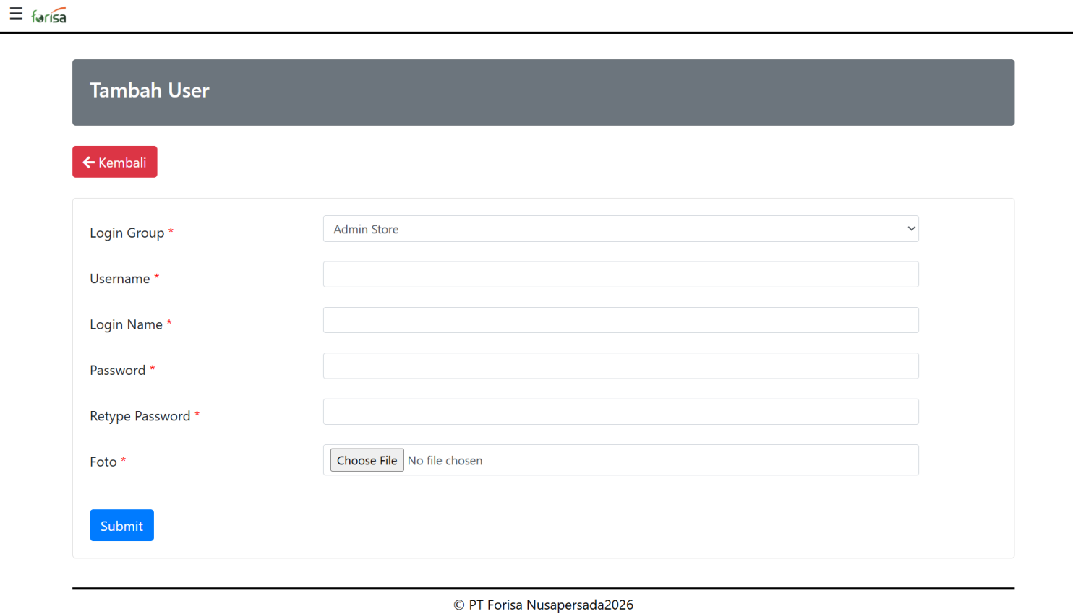
Lalu untuk Login Group ada beberapa pilihan:
    - Admin Store = Untuk Input Stock, Menu yang dijual
    - Kasir Store = Untuk Mengoperasikan mesin kasir
    - Sales Admin = Input Menu dan Outlet Toko, input harga dan membuat menu promo
    - SPV Store = Dapat membuat akun untuk Admin, Kasir, Sales Admin, input stock produk, input harga, dan menu promo
    - Super Admin = All Akses

List User

Berfungsi untuk List User, Menambah, Menghapus, dan Edit User yang sudah dibuat.

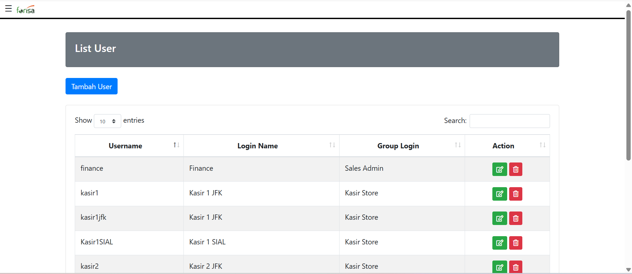

Mapping Outlet User
Untuk mengatur login kasir sesuai dengan event yang dijalankan
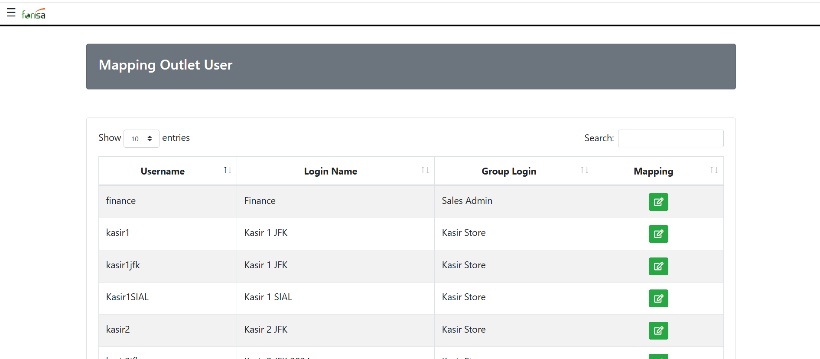

Saat Klik  di Mapping akan muncul pilihan Outlet untuk usernya
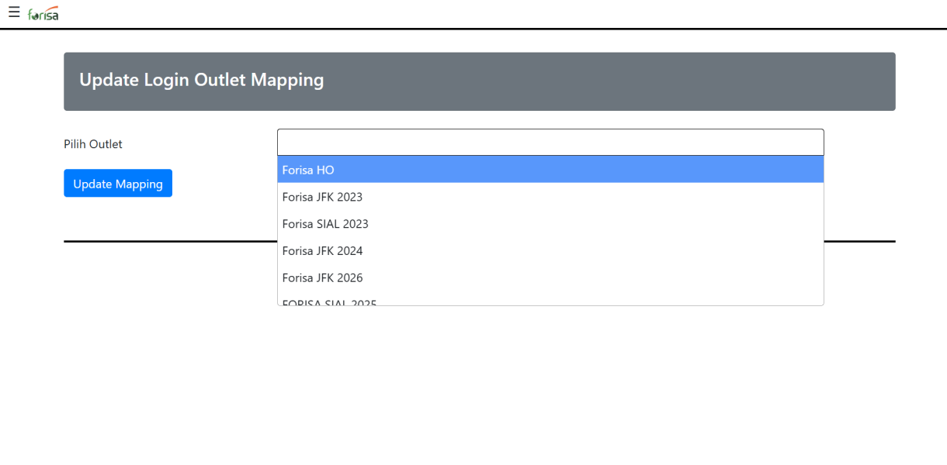

Outlet/Warehouse
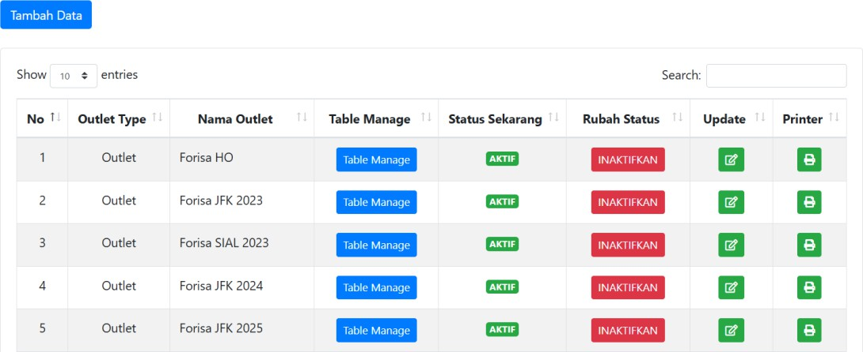
Berisi Data Outlet yang sedang dilakukan, mengatur jumlah berapa banyak meja, Status Outlet, dan Setting Printer Termal.

, berfungsi untuk menambah data outlet
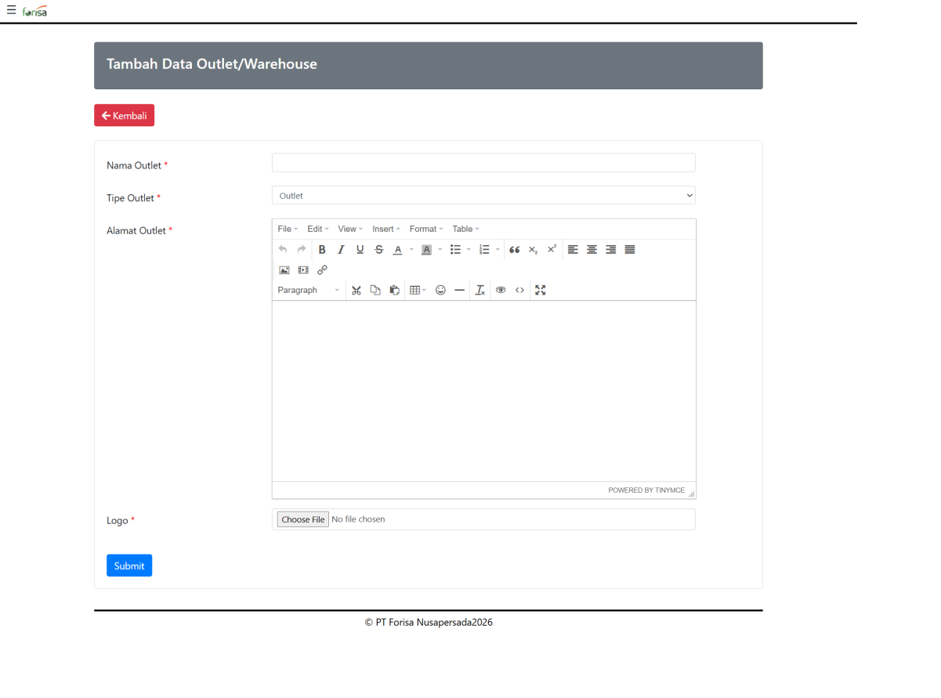
, berfungsi untuk mengatur berapa banyak tabel yang ada di kasir
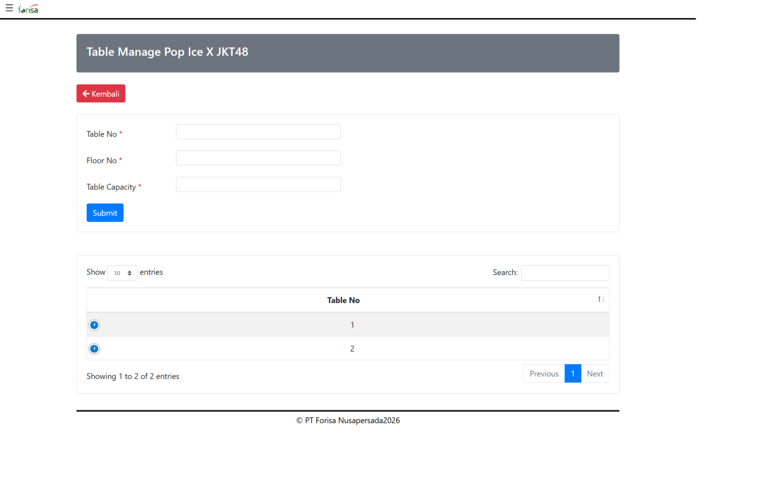
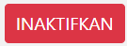, berfungsi untuk menonaktifkan outlet yang dipilih
, berfungsi untuk melakukan perubahan data
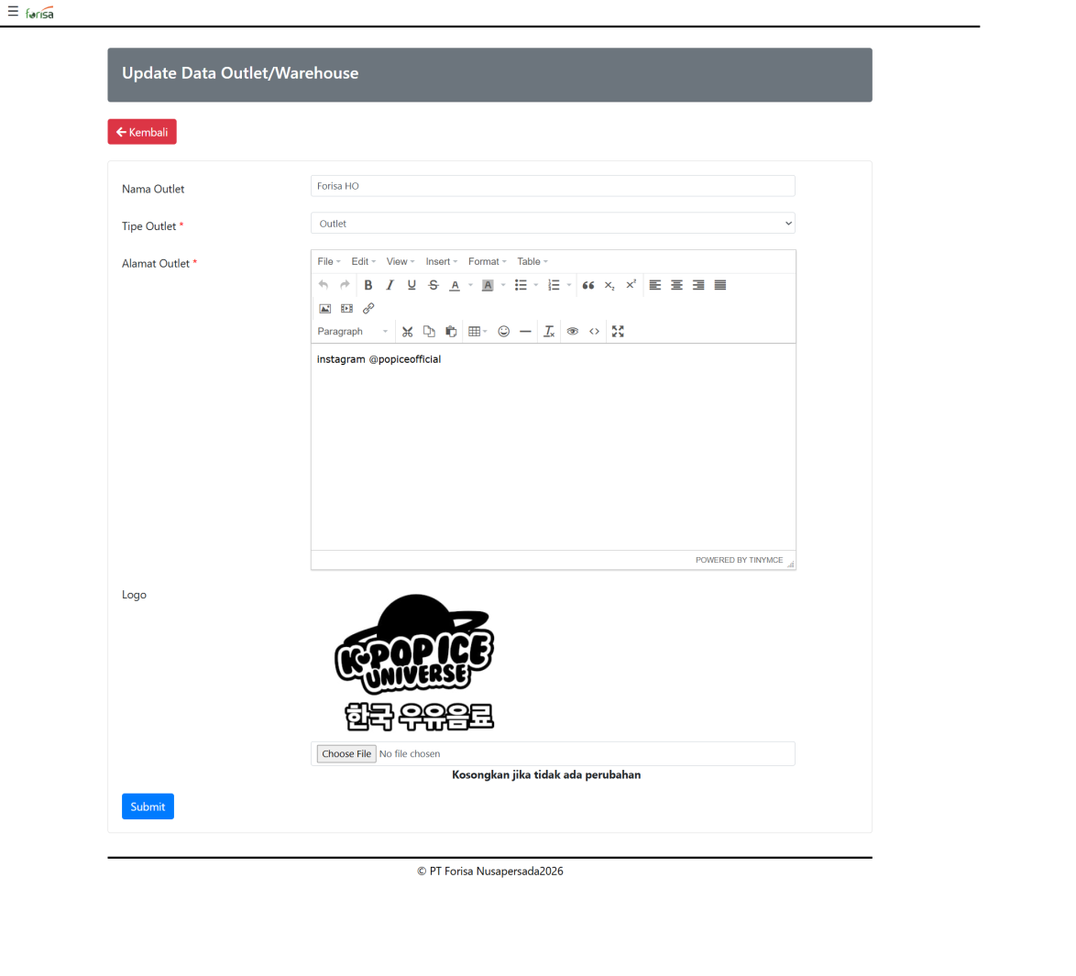
, berfungsi untuk mengatur printer di otlet tersebut untuk mesin kasirnya
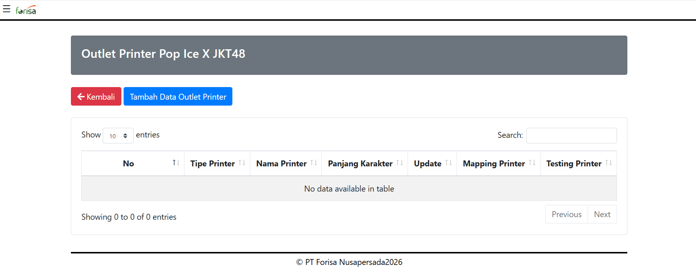
, berfungsi untuk menammbahkan informasi mengenai Print thermal yang akan digunakan
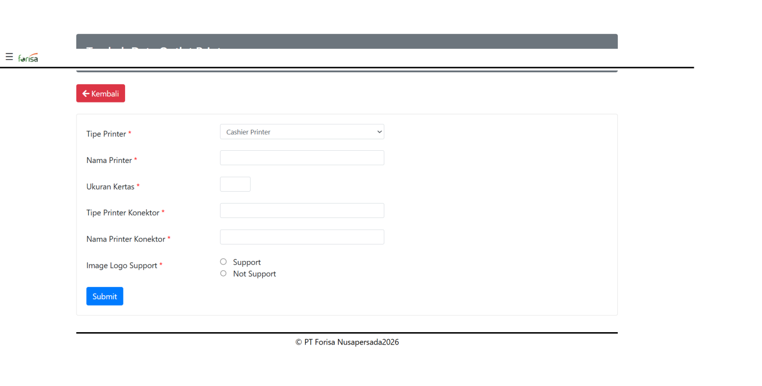

Kategori Menu
Membuat Master kategori, dan Nama dari kategori yang nanti akan berfungsi di kasir untuk pilihan kategori tiap menu dan print summary penjualan.
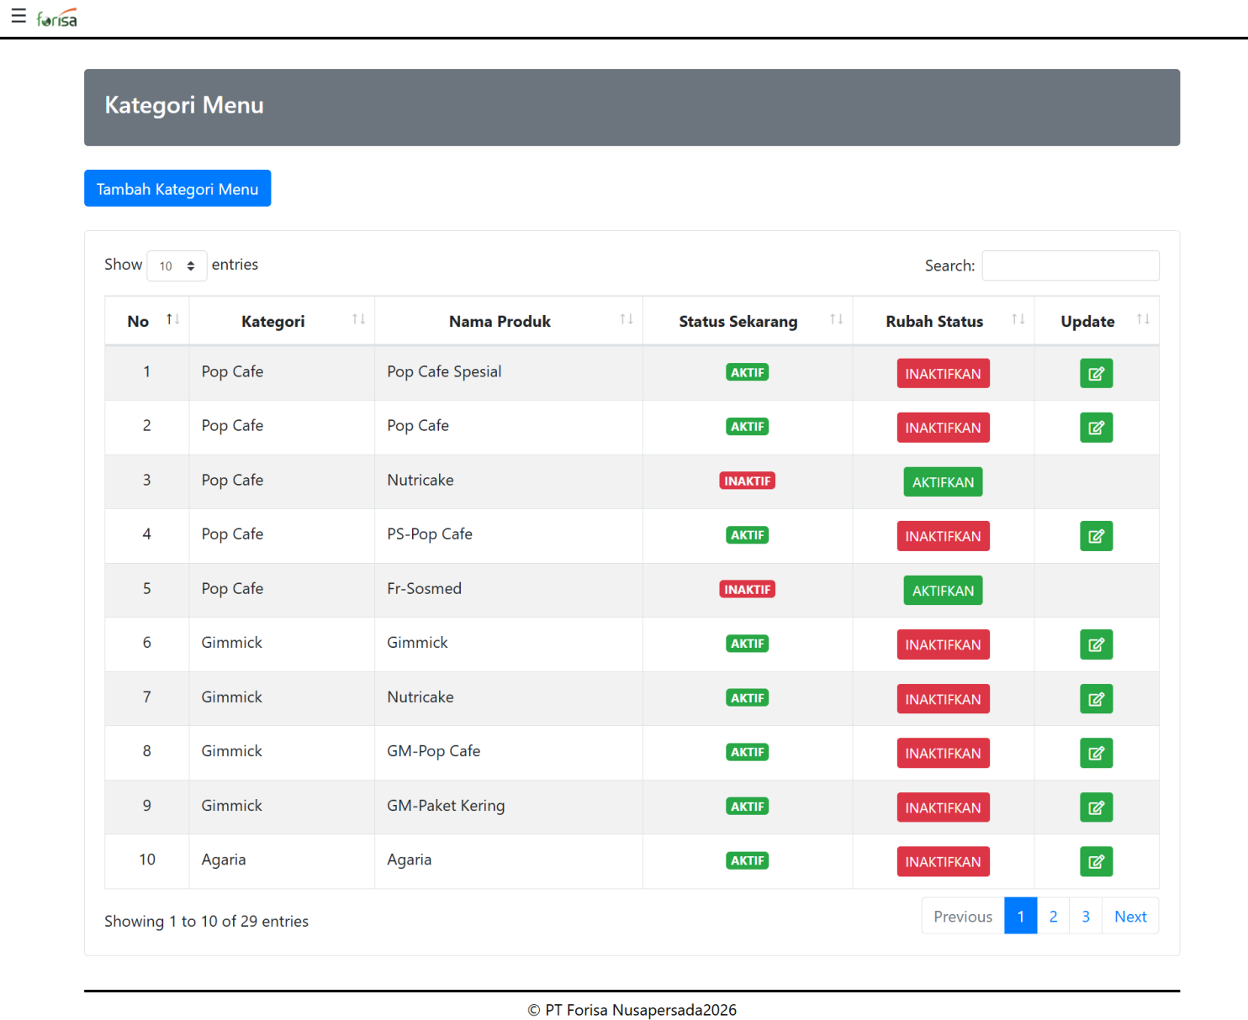

, Menambahkan kategori untuk menu yang dipilih

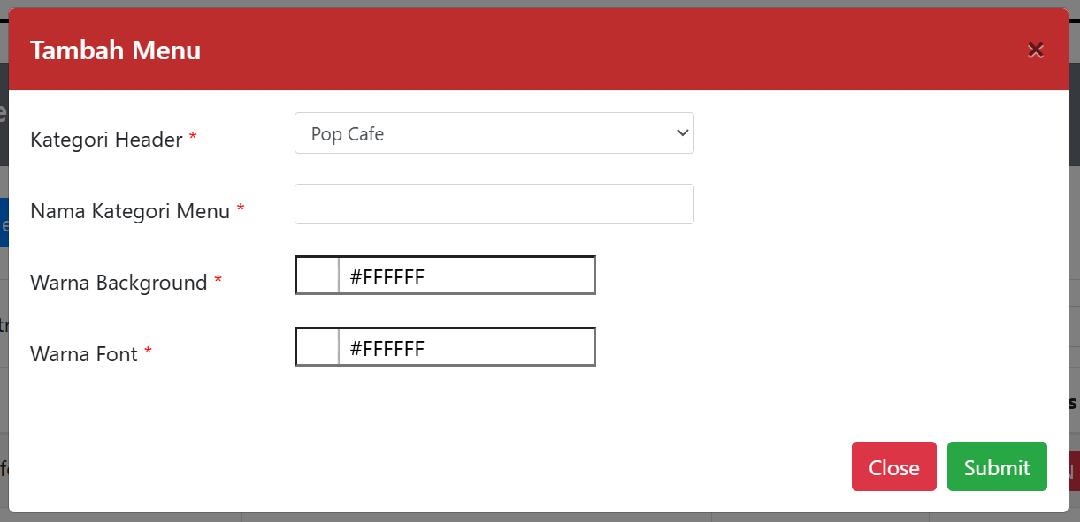

, berfungsi untuk mengubah data yang sudah dibuat.

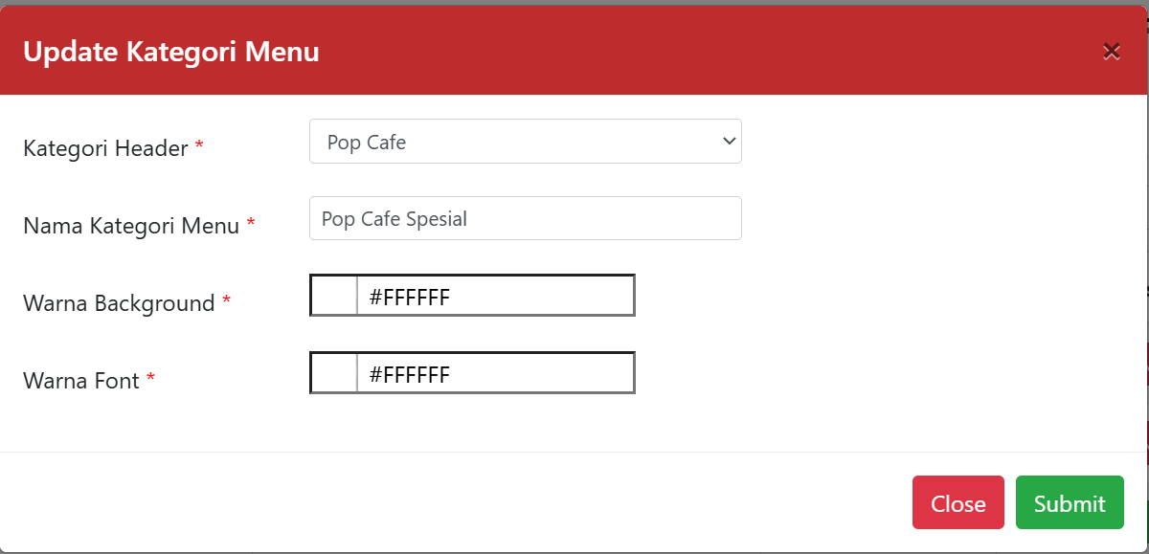

List Menu

Menu yang berfungsi untuk membuat jenis-jenis menu yang akan dijual
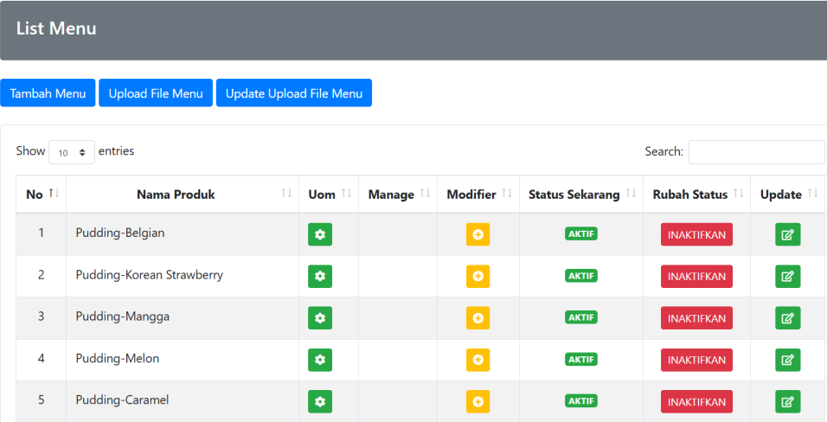
, Menambahkan item menu untuk penjualan kasir.
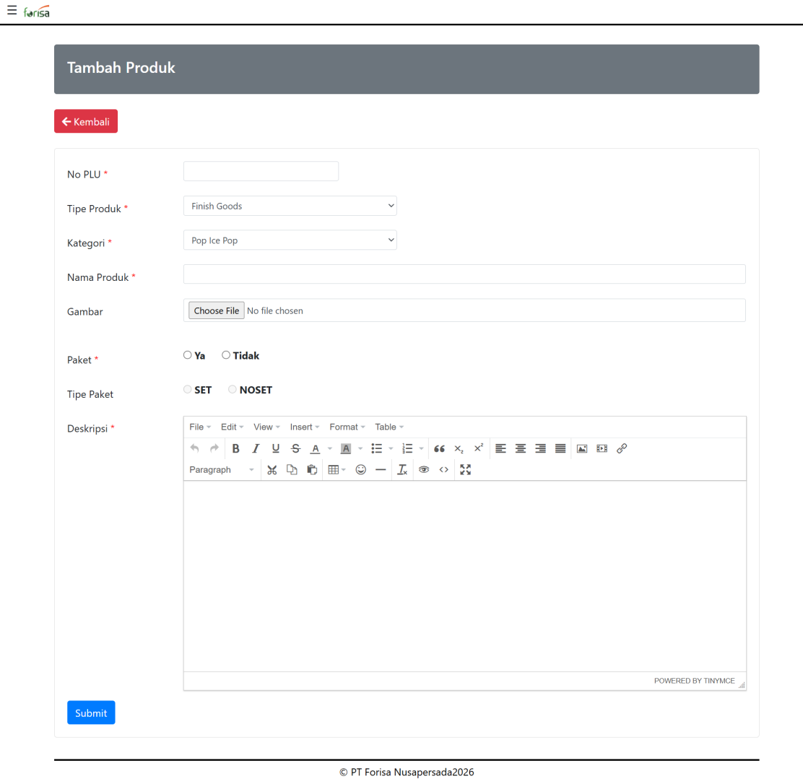
, Bisa juga menggunakan template excel untuk menambah menu dalam jumlah banyak sekaligus, dan harus menggunakan template yang sudah disediakan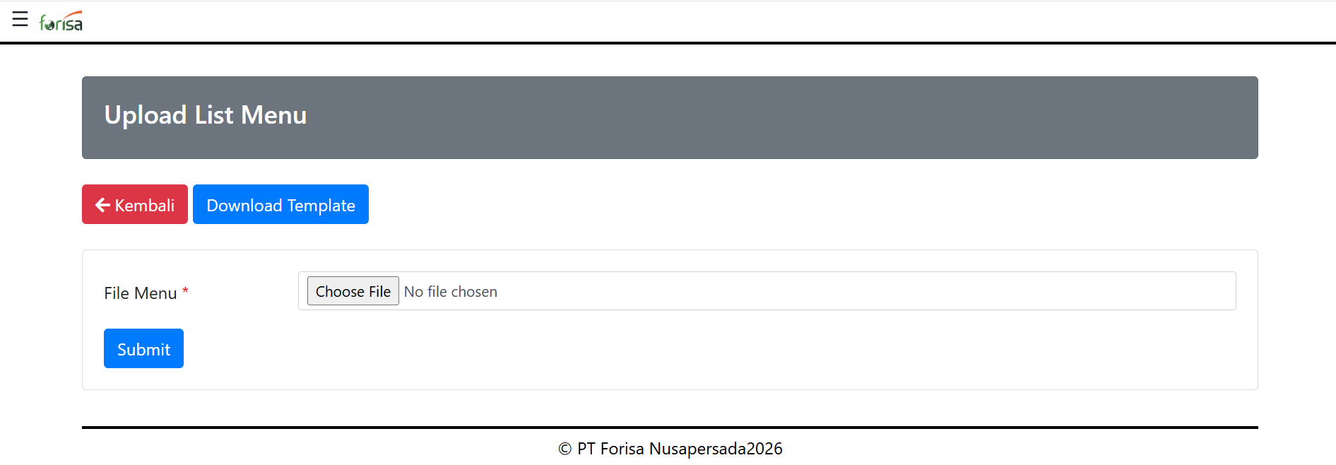
Jika menu sudah ditambahkan ada ada beberapa informasi yang perlu di input:
, Mengatur UOM yang akan dikeluarkan di menunya
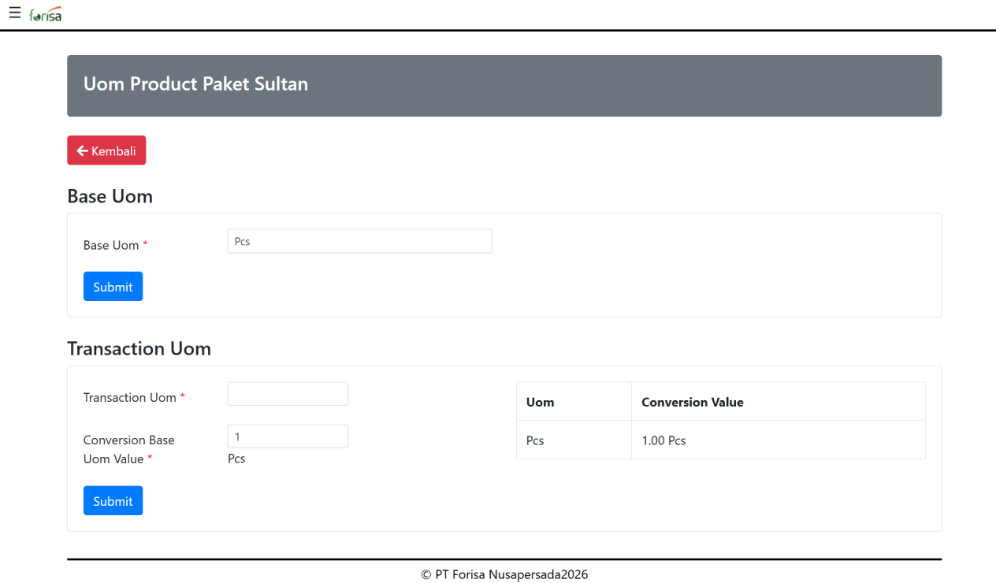
, Jika tombol ini muncul artinya menunya itu kategori paket. Dan harus memasukan menu apa saja yang di include di dalam paket tersebut.
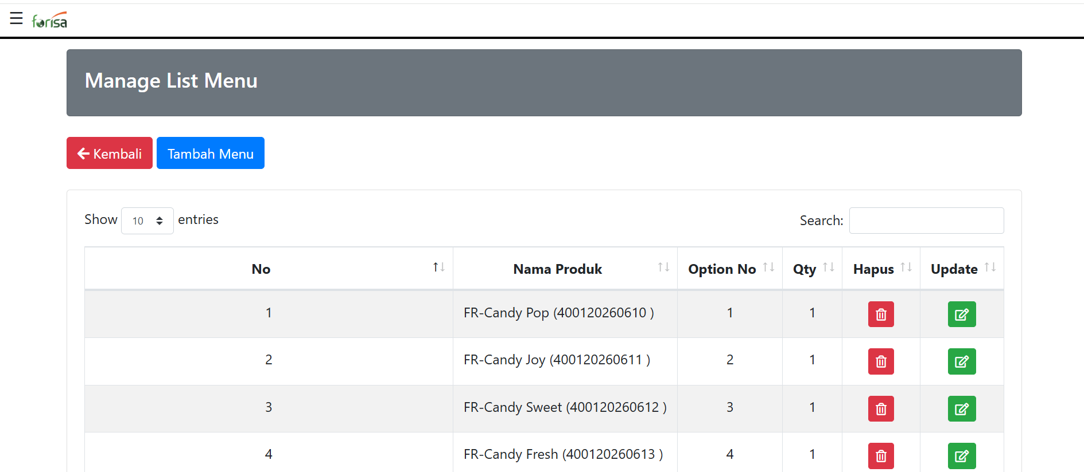
, Untuk membuat menu masih dipakai atau sudah tidak digunakan
, Edit menu untuk mengubah nama barang atau kategori menunya

Mapping Outlet Menu
Mengatur menu apa saja yang akan ada di outlet tersebut, setiap outlet bisa berbeda menu.
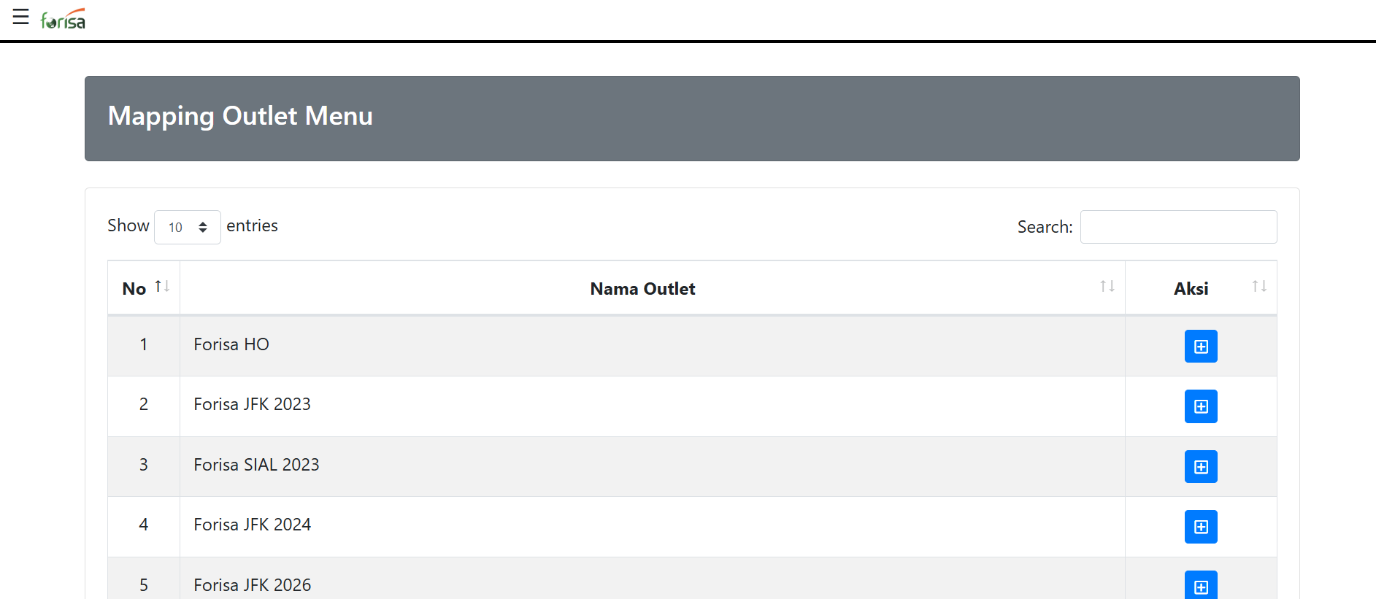

,Berfungsi untuk manage menu apa saja yang akan dijual di outlet tersebut
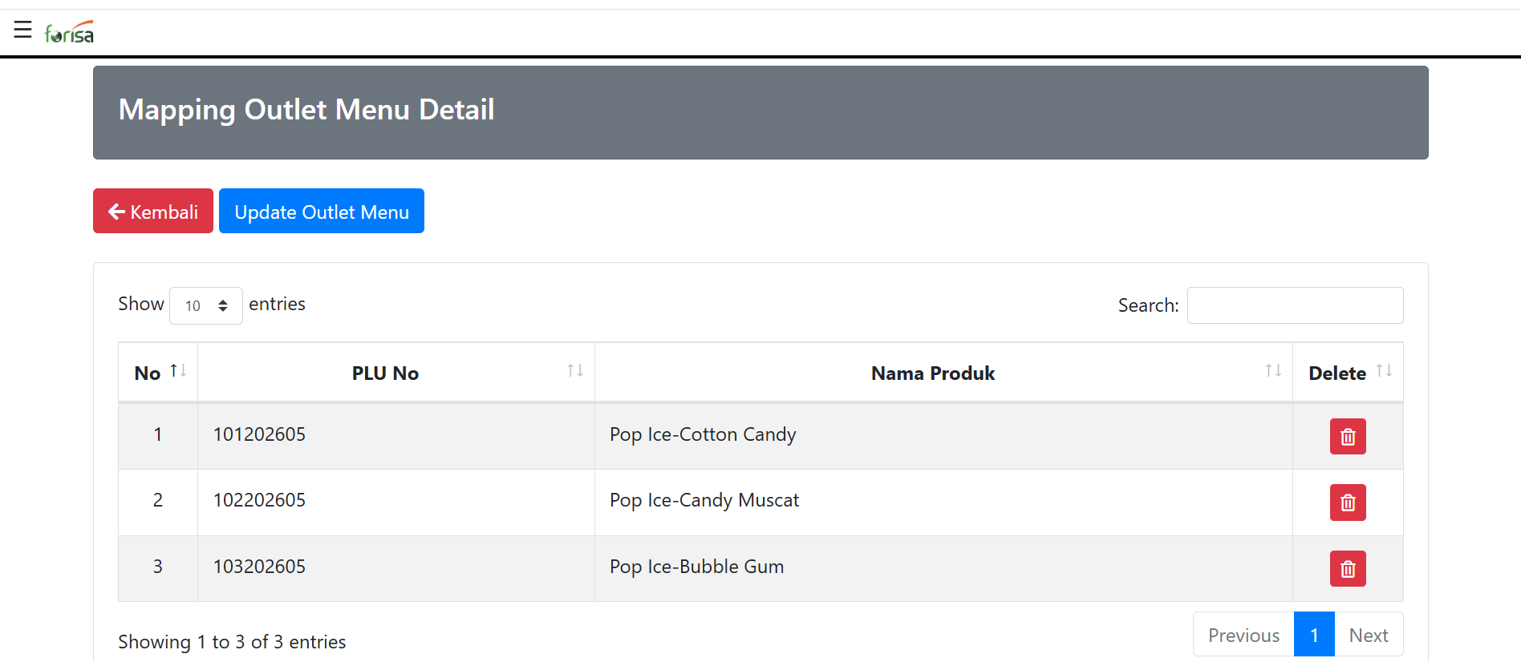

Price Menu
Mengatur harga setiap menu, bisa di input satuan atau menggunakan excel sesuai templatenya. Selain itu bisa di setting include pajak atau belum
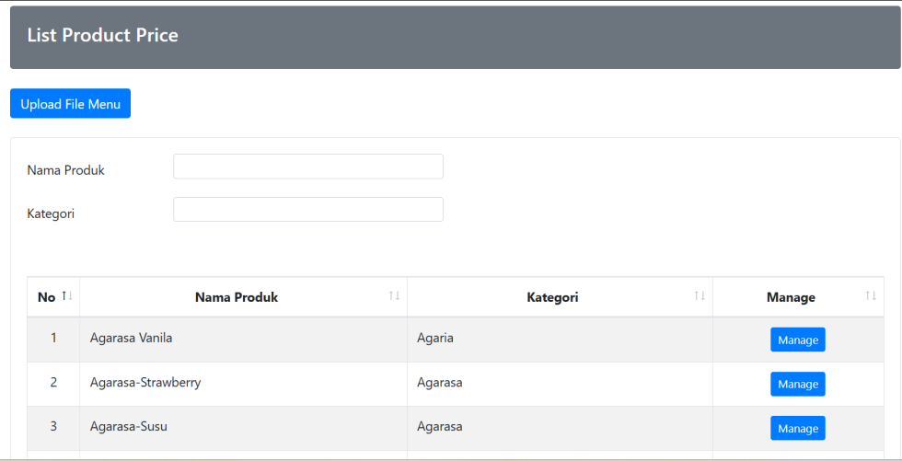
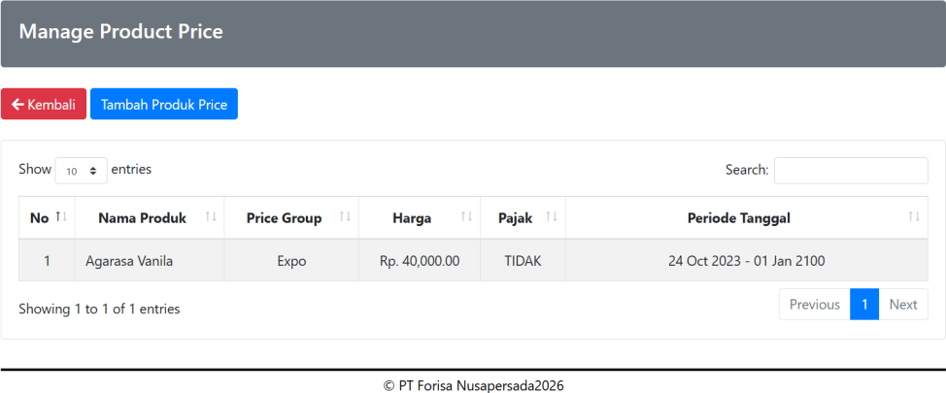

Outlet Price Menu
Mengatur harga menu jika ingin ada harga berbeda di outlet tertentu
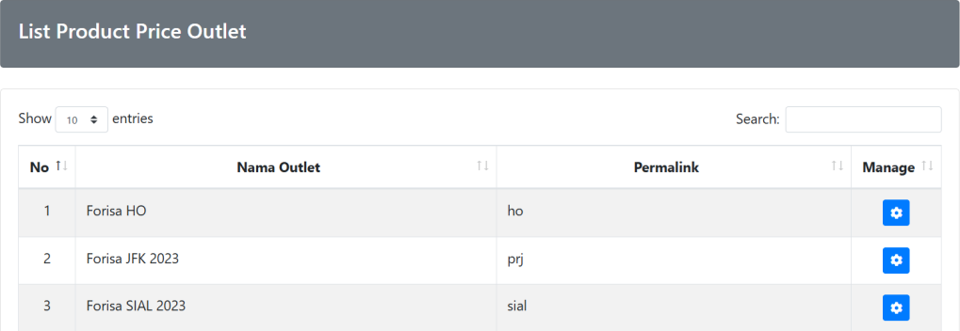

Tax Rate
Mengatur pajak dan jumlah pajak yang nanti akan masuk saat input kasir jika ingin diberikan tambahan pajak, untuk harga akan langsung terjumlah otomatis sesuai pajak yang diinput
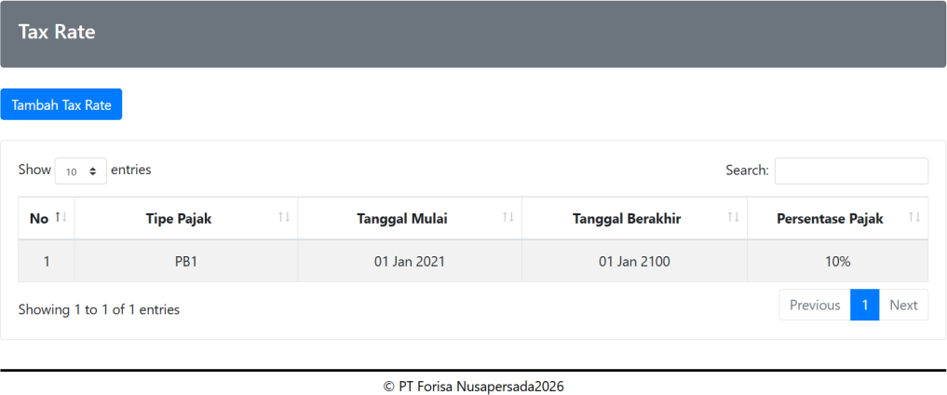

Payment Method
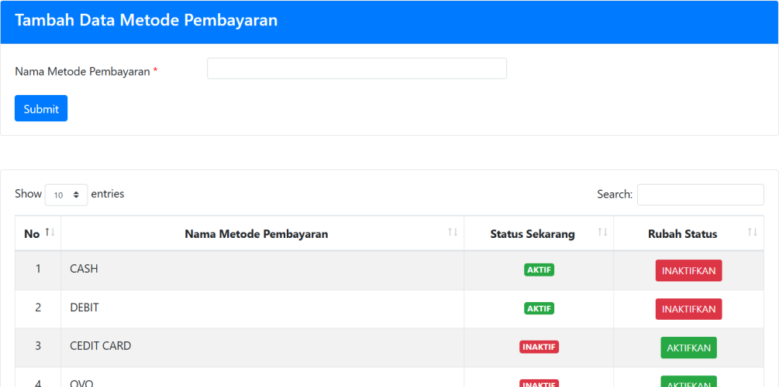
Penambahan pilihan pembayaran, untuk mengetahui di report berapa banyak penjualan yang menggunakan metode yang dibuat.

- Stock Cutoff
Menu ini berfungsi untuk memasukan Qty dari setiap menu yang ada di outlet yang dipilih.
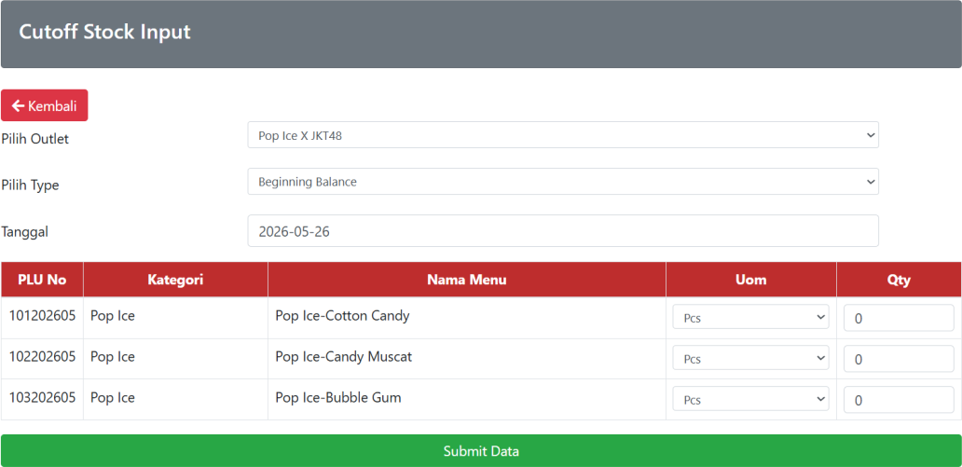

Input Stock In Trx
Menambahkan Stock yang sedang dibutuhkan, perbedaannya dengan stock out. Jika menginput stockout maka qtynya tidak akan bertambah. Tetapi akan mereset semua qty yang diinput sesuai dengan qty yang dinput di stock out
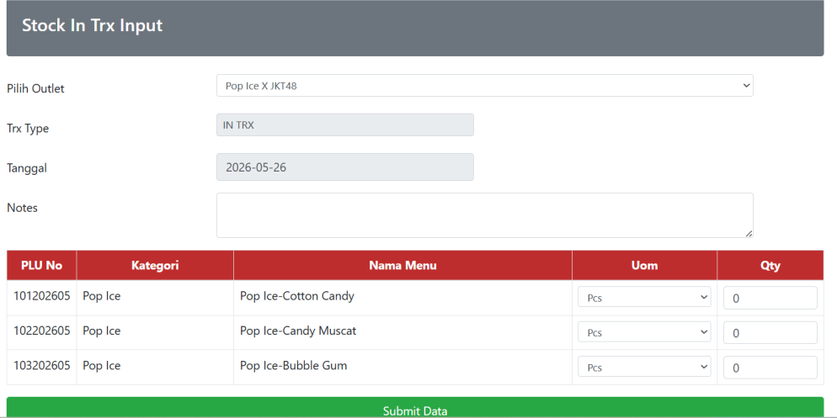

Input Stock Out Waste
Mengurangi Stock jika ada produk yang rusak atau tidak sesuai ketentuan

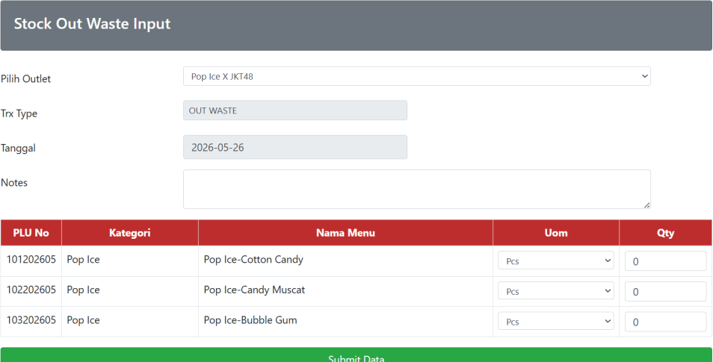
- Stock List
Informasi Jumlah stock yang ada saat ini.
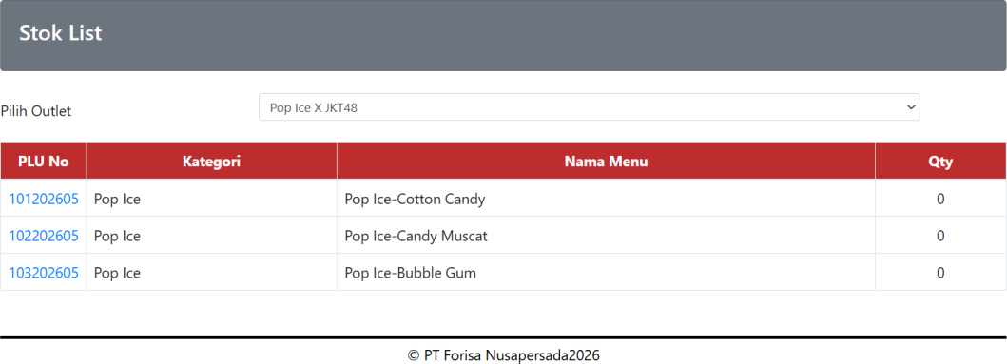
- List Transaksi
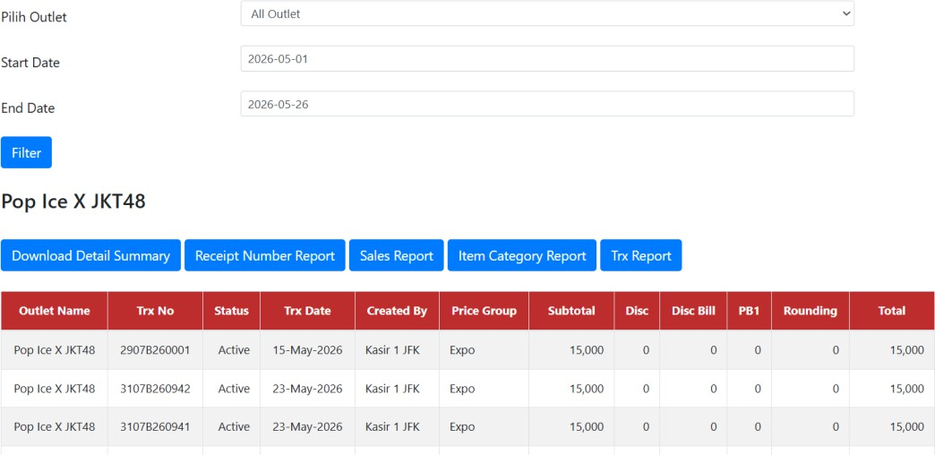
Hasil dari penjualan dan ada beberapa pilihan report yang dapat dilihat dari penjualannya akan di export dalam bentuk excel

Sync Master Data
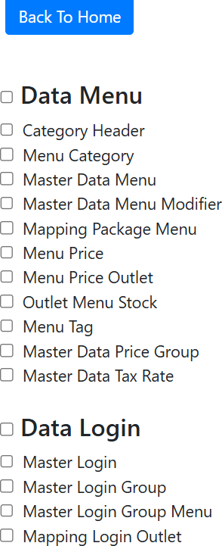
Berfungsi untuk sinkonisasi data dari outlet yang ada di tempat untuk mentransfer datanya ke Server, jika sudah online karena transaksi offline dan data di mini PC

Sync Trx Data
Sinkronisasi transaksi penjualan ke server
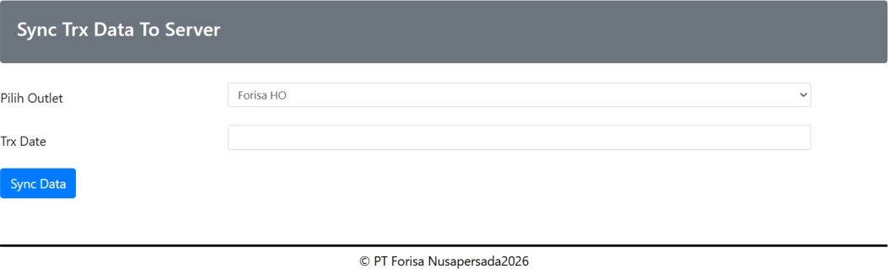

Hasil Tampilan Kasir
